Les Maniques
Avantages :
- Moins de blessures aux mains.
- Sécurité accrue (on tient mieux la barre).
Matériel
- Pour les plus petits, on peut se contenter de bandes de tissu cousues par les parents, qui présentent l'avantage de ne pas rajouter d'épaisseur gênante pour les petites mains.
exemples :
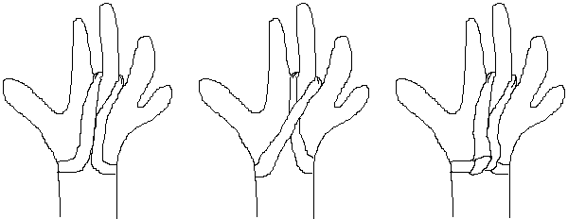
Autre technique : avec un bout de ceinture de judo d'environ 30 cm trouée à une extrémité (pour passer le majeur) et fendue à l'autre (pour attacher au poignet) :
